Computerteknologi

# Forside

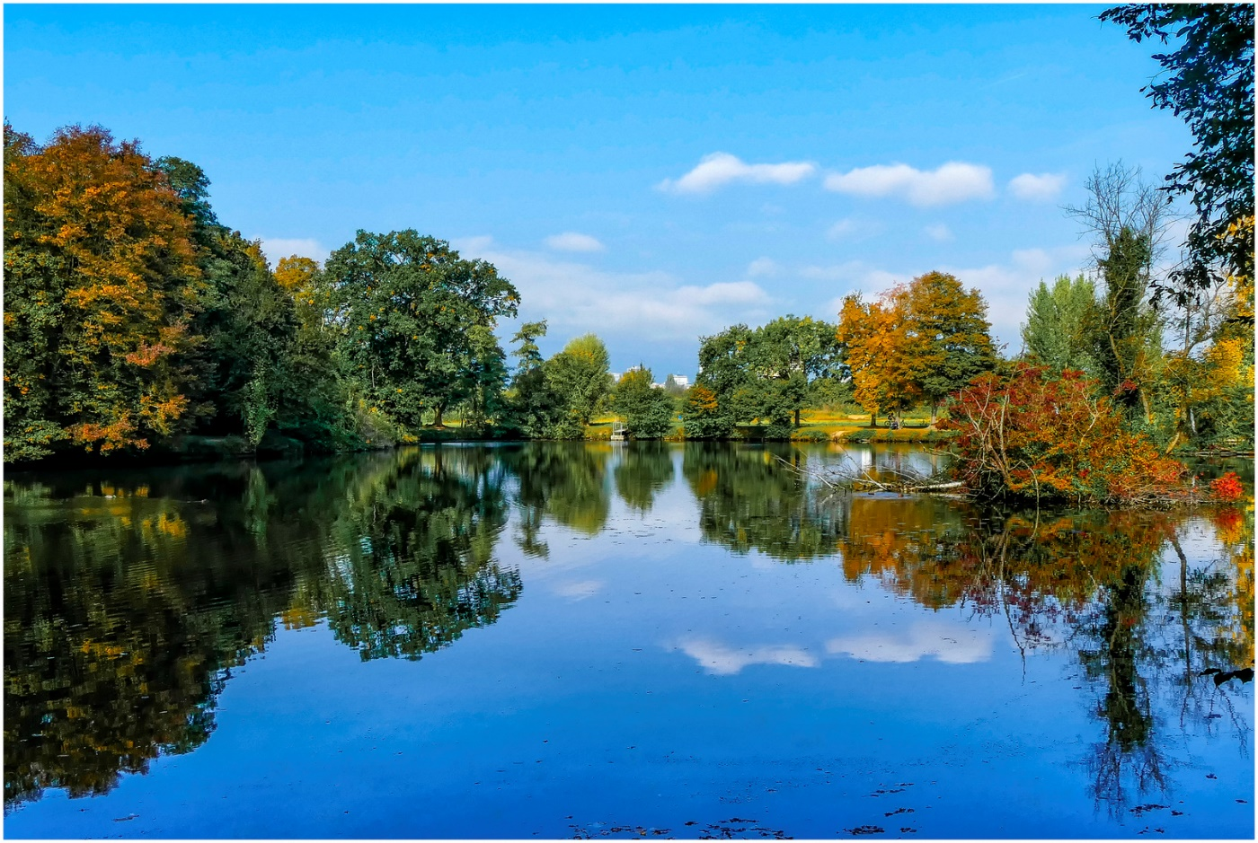

Magnus Rasch

Data og kommunikation

# Indholdsfortegnelse

Indhold

Forside 1

Indholdsfortegnelse 2

Indledning 3

Beskriv de forskellige dele fra en computer i detaljer 3

Harddisk 3

Diskdrev 4

RAM 4

Batteri 5

CPU (Processor) 6

Hvordan arbejder hardware, software og firmware sammen. 6

Computer historie. Hvorfor og hvad gør BIOS. 7

Konklusion 7

Opgaveforløb 7

# Indledning

Vi har fået til opgave at skille en bærbar computer ad og beskrive nogle dele af den som man har kigget på fysisk. Man skal beskrive hvordan hardware, software og firmware arbejder sammen. Man skal også fortælle lidt om noget computer historie, og hvad BIOS gør.

# Beskriv de forskellige dele fra en computer i detaljer

## Harddisk

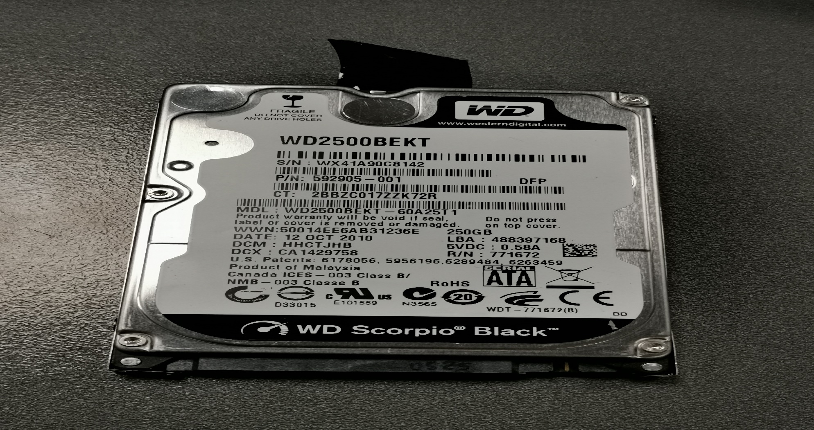

På dette billede kan man se en harddisk. En harddisk bruger man til at lagre data på sin computer som man gerne vil gemme på, så man kan hive det frem senere til brug. Man kan også kalde det for computerens langtids hukommelse.

## Diskdrev

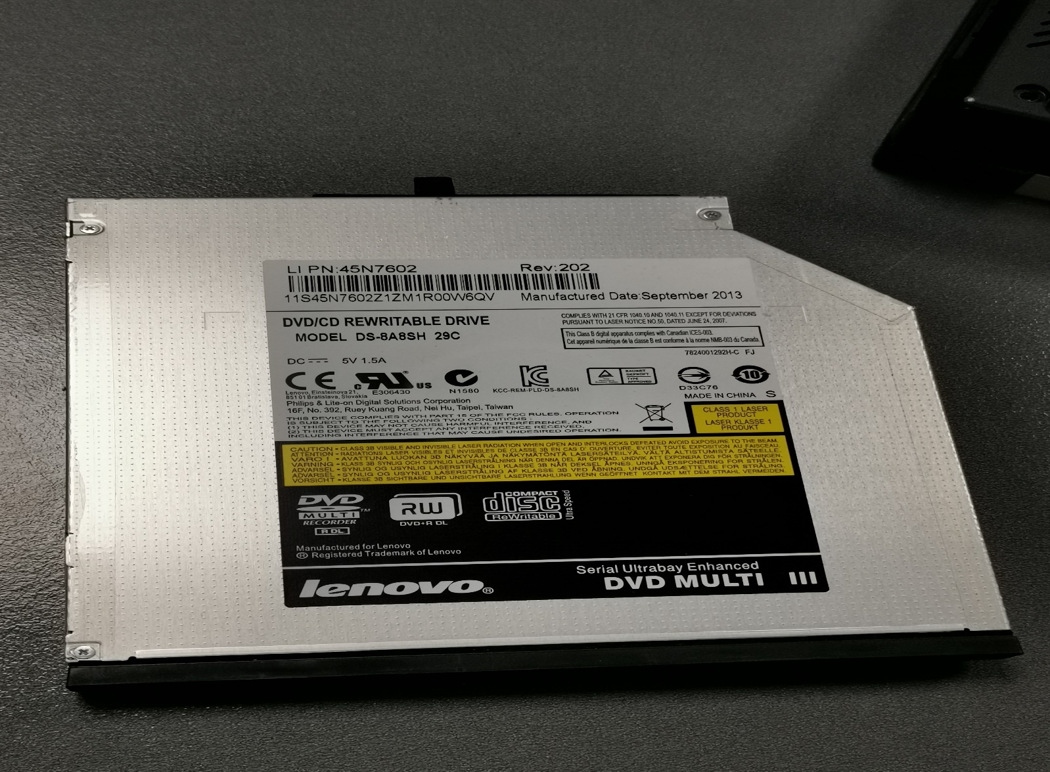

Her på billedet kan man se et diskdrev. Det bruges til at læse CD/DVD. Man kan bruge et diskdrev til at installere programmer som er på selve Disken. Spil for eksempelvis kan man også installere direkte fra en disk. Eller bare programmer i det hele taget som hjælper computerens ydeevne.

## RAM

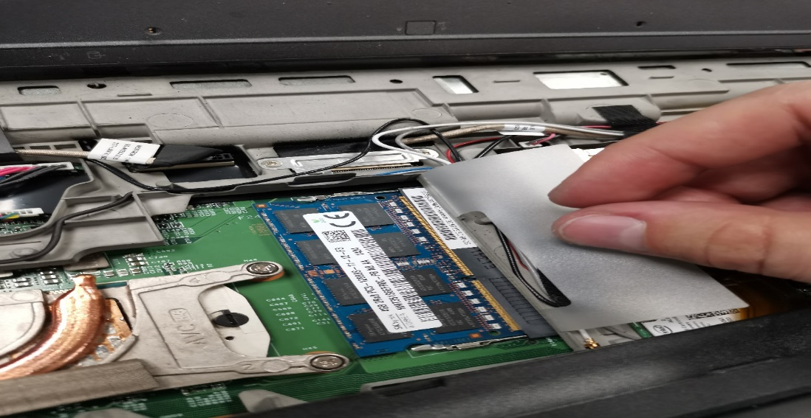

På billedet her kan man se bærbarens RAM (Random Access Memory) som kan kalde for computerens korttidshukommelse. Det er arbejdshukommelse som computeren bruger til at opbevare programmer og data til hurtig adgang.

## Batteri

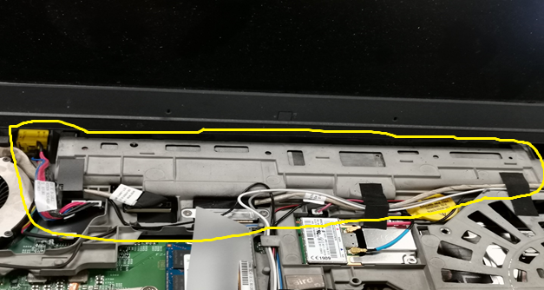

Her på billedet kan man se det som er inde i den gule cirkel tilhøre den bærbar computers batteri. I venstre side kan man se at der er en rød ledning som går op til siden a computerens indhold og ud af computeren. Det er stikket til oplader forsyningen som batteriet på computeren trækker strøm fra så den kan køre og virke korrekt.

## CPU (Processor)

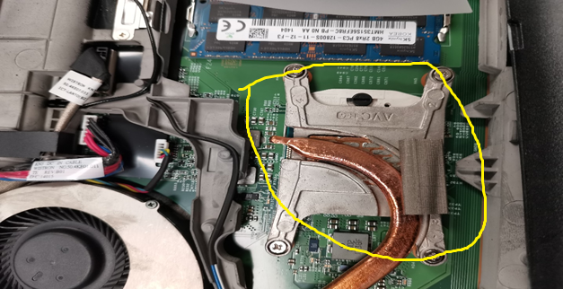

Her på billedet kan man se i den gule cirkel placeringen af CPU’en. CPU (Processor) står for beregningerne i computeren. Man kan godt i princippet kalde CPU’en for computerens hjerne. Det er den som får de andre dele i computeren til at snakke sammen så der kan komme resultater.

# Hvordan arbejder hardware, software og firmware sammen.

Firmware er en blanding af både hardware og software (men mest software). Det allerførste program der køre er BIOS som booter computeren op fra slukket tilstand. CPU er hardware som fortæller andet hardware såsom RAM og HDD til at skrive eller læse nogle data/programmer op. Og alle de programmer som er gemt på Harddisken er software. Hardware kan ikke udføre opgaver uden software. Hvis man skulle spille en video så er det Grafikkortet som er hardware der får vist billederne og der hvor videoen bliver spillet fra er software. BIOS ville ikke kunne boote op fra noget hvis den ikke havde en placering som den kan boote op fra, hvilket typisk er C: drevet.

# Computer historie. Hvorfor og hvad gør BIOS.

BIOS kommer indbygget med i dit bundkort på pc’en, og er det allerførste program som køre så snart du tænder for computeren. Før i tiden startede computere faktisk op fra operativsystemet men den metode havde mange fejl, så derfor opfandt man BIOS i 1975. Når BIOS starter så laver den først en kontrol over om det forskellige hardware som computeren har virker som der skal, derefter tjekker BIOS hvor den skal boote op fra så operativsystemet kan starte op. Man kan også ændre fra BIOS hvilken enhed den skal boote op fra, som for eksempel et USB-stik.

# Konklusion

Jeg ville mene at jeg fik lært lidt om hvordan en bærbar computer er sat sammen og hvordan keyboard og touchpad er sat på bundkortet så det hele fungere hvilket er anderledes hos en stationær computer fordi keyboard og mus er bare sat til via usb. Jeg fik også opfrisket lidt om BIOS og hvornår det blev opfundet i sin tid for at eliminere problemer ved opstart af computeren.

# Opgaveforløb

Dato – 03/01/2022: Jeg fik opgaven og startede med at skille den bærbare computer ad og så dokumentere delene som jeg kunne se den havde, og udvalgte 5 dele jeg ville skrive lidt om.

Dato – 04/01/2022: I dag fik jeg skrevet rapporten sammen med den dokumentation som jeg tog i går.